Тема Взаємне розміщення двох прямих у просторі. Ознака паралельності прямих
Мета уроку: вивчення взаємного розташування двох прямих у просторі: прямі, що перетинаються; паралельні прямі; мимобіжні прямі. Формування понять: паралельні прямі, мимобіжні прямі.

Хід уроку

І. Перевірка домашнього завдання
1. Фронтальне опитування.
1)Які прямі в просторі називаються паралельними?
2) Вкажіть пари паралельних прямих на зображенні куба ABCDA₁B₁C₁D₁.
3) Які прямі в просторі називаються мимобіжними?
4) Вкажіть пари мимобіжних прямих на зображенні тетраедра SABC.
5) Назвіть можливі випадки взаємного розташування двох різних прямих у просторі.
2. Перевірку правильності виконання задачі № 1 провести за записами з пропусками, зробленими на дошці до початку уроку.

Розв'язання задачі № 1
Припустимо, що прямі АС і BD не..., тоді вони лежать в одній площині, отже, точки... теж... в одній площині. Згідно з теоремою 1.2 прямі ... лежать в одній площині, що суперечить... . Отже, припущення неправильне. Таким чином, прямі ... мимобіжні.

II. Сприйняття й усвідомлення нового матеріалу

Теорема про належність площині прямої, дві точки якої належать площині
Теорема.
Дано: В $∈$α, С $∈$α (рис. 12).
Довести: ВС$⊂$α.
Доведення
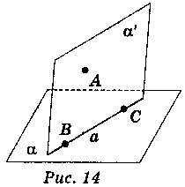Візьмемо точку А, яка не лежить на прямій ВС (згідно з аксіомою І). Через пряму ВС і точку А проведемо площину α`.
Якщо площини α і α` збігаються, то площина α містить пряму ВС (рис. 13).
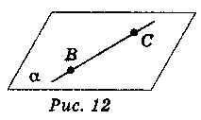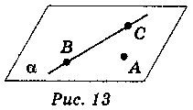

Якщо площини α і α` різні, то вони перетинаються по прямій а, яка містить точки В і С (рис. 14). За аксіомою І прямі а і ВС збігаються, отже, пряма ВС лежить в площині α.

Виконання вправ
- Доведіть, якщо вершини трикутника АВС належать деякій площині α, то трикутник АВС лежить в цій площині.
- Доведіть, що чотирикутник АВСD лежить в одній площині, якщо його діагоналі АС і BD перетинаються.
- Доведіть, що чотирикутник ABCD – плоский, якщо продовження двох протилежних сторін АВ і CD перетинаються.
- Як перевірити якість виготовлення лінійки за допомогою добре відшліфованої плити?

Взаємна розміщення прямої і площини
Із доведеної теореми випливає, що площина і пряма, яка не лежить у площині, або перетинаються, або не перетинаються.
Отже, можливі такі випадки взаємного розміщення прямої і площини (схема “Взаємне розміщення прямої і площини”):
а) площина α не має з прямою а спільних точок;
б) площина α має з прямою а одну спільну точку;
в) пряма а лежить у площині α.

Взаємне розміщення прямої і площини
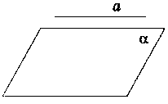 | 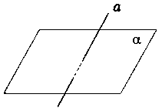 | 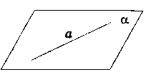

Взаємне розміщення двох прямих у просторі
Із курсу планіметрії відомо, що дві прямі, які лежать у площині, можуть перетинатися або не мати спільних точок. Якщо дві прямі лежать в одній площині і не мають спільних точок, то вони називаються паралельними. У просторі дві різні прямі або перетинаються, або не перетинаються. Проте другий випадок допускає дві можливості: прямі лежать в одній площині або прямі не лежать в одній площині.
Прямі, які не перетинаються і лежать в одній площині, називають паралельними, а дві прямі, які не перетинаються і не лежать в одній площині, називають мимобіжними.
Випадки взаємного розташування двох прямих у просторі демонструються за допомогою стереометричного набору або на каркасній моделі куба.
Отже, дві прямі а і b у просторі можуть: перетинатися, бути паралельними, бути мимобіжними (демонструється схема, наведена нижче).
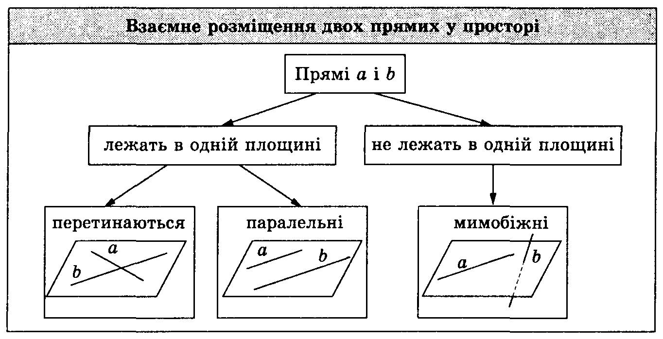
Виконання вправ
- Різні випадки розташування двох прямих у просторі продемонструйте на предметах оточення.
- Дано зображення куба ABCDA₁B₁C₁D₁ (рис. 32).
а) Чи перетинаються прямі АА₁ і ВВ₁? А₁В₁ і D₁C₁? Як називаються ці прямі?
б) Чи перетинаються прямі AD і ВВ₁? АВ і DD₁? Як називаються ці прямі?
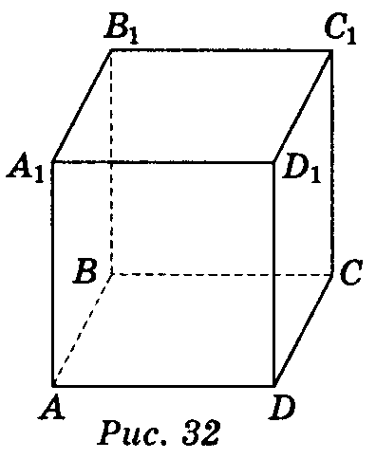
в) Чи можна провести площину через прямі AD і DB₁? A₁D₁ і C₁D₁? AD і ВВ₁? АА₁ і DВ₁ ? АА₁ і DD₁ ?
- Як розташовані осі залізничних вагонів між собою; відносно рейок?
- Як треба розуміти, що прямі а і b у просторі не паралельні?
- Що можна сказати про прямі а і b, якщо відомо, що вони не мимобіжні?

Теорема про існування і єдиність прямої, яка проходить через дану точку і паралельна даній прямій
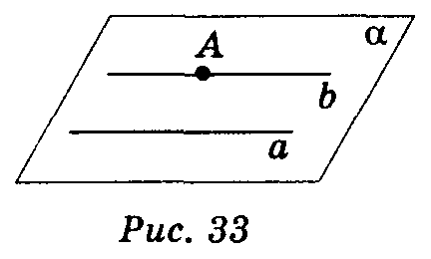
З аксіоми паралельності Евкліда випливає, що в площині через дану точку можна провести не більше однієї прямої, яка паралельна даній прямій. А скільки таких прямих можна провести у просторі?

Нехай дано пряму a і точку А, що не лежить на ній. Через них можна провести єдину площину (теорема 1.1). У цій площині можна провести єдину пряму b, яка паралельна прямій α (рис. 33).
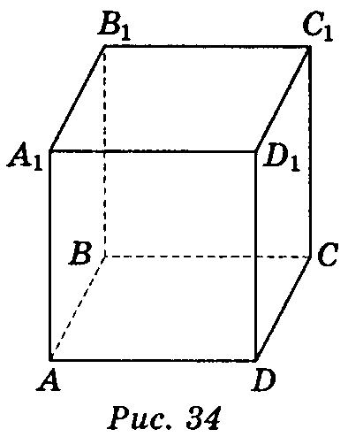
Отже, у просторі через дану точку А можна провести єдину пряму, паралельну даній прямій а.

Таким чином, справедлива теорема:
Через будь-яку точку простору, яка не лежить на даній прямій, можна провести пряму, паралельну даній, і тільки одну.
Виконання вправ
1. Користуючись зображенням куба ABCDA₁B₁C₁D₁ (рис. 34), вкажіть пряму, яка проходить через точку А₁ і паралельна прямій: a) AD; б) АВ; в) АС.
2. Скільки прямих, паралельних даній прямій а, можна провести через точку А, що належить прямій а?

Ознака паралельності прямих
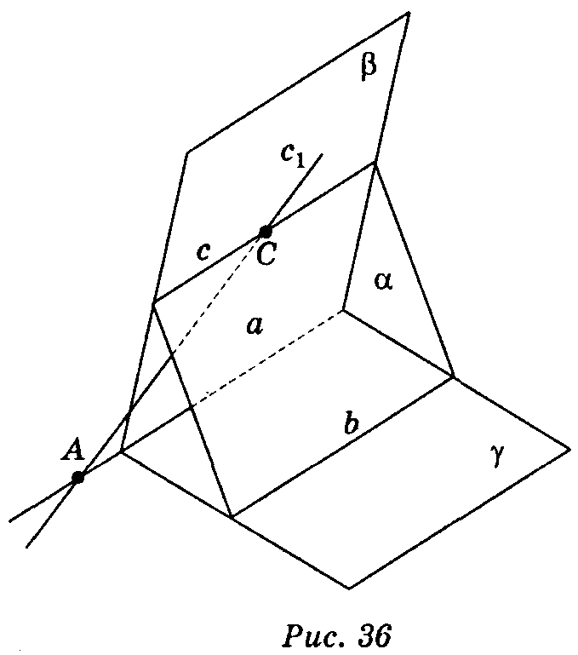
Як довести паралельність двох прямих на площині? Можна скористатися означенням або ознаками паралельності, тобто теоремами, які дають достатні умови паралельності. Ви вивчали три ознаки паралельності прямих на площині: за рівністю між собою внутрішніх різносторонніх кутів між двома прямими і січною, за рівністю суми внутрішніх односторонніх кутів 180°, а також теорему, що дві прямі, які паралельні третій, паралельні між собою. Перші дві ознаки паралельності не мають аналогів для прямих у просторі. Остання ознака справедлива і в стереометрії. Сформулюємо її.
Теорема.
Дві прямі, паралельні третій прямій, паралельні між собою.

Виконання вправ
1. Дано зображення куба ABCDA₁B₁C₁D₁. Доведіть, що;
а) АА₁ || СС₁; б) АВ || C₁D₁; в) AC || А₁С₁.
2. Чи правильне твердження: якщо прямі b і с не паралельні одній і тій самій прямій а, то b і с не паралельні між собою?
3. ABCDA₁B₁C₁D₁ — паралелепіпед. Доведіть, що площина АСС₁ проходить через точку А,.
4. Прямі а і b паралельні, а прямі b і с не паралельні. Доведіть, що прямі а і с не паралельні.

III. Закріплення та осмислення знань

Розв'язування задач
1. Трикутник АВС і трапеція ABED (АВ — основа) не лежать в одній площині. Точки Μ і N — середини сторін АС і ВС відповідно. Доведіть, що ΜΝ || DE .
2. Задача № 11 із підручника (с. 19).

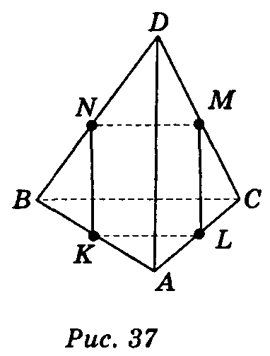
3. Точки К, L, Μ, Ν — середини ребер АВ, АС, CD, DB тетраедра, всі ребра якого рівні. Знайдіть довжину ребра тетраедра, якщо периметр утвореного чотирикутника KLMN дорівнює 4a (рис. 37).

Розв'язування вправ

- Прямі АВ і CD паралельні. Чи можуть бути мимобіжними прямі АС і BD? А перетинатися?
- Прямі АВ і CD мимобіжні. Чи можуть бути прямі АС і BD паралельними? А перетинатися?
- Задача № 2 із підручника (с. 18).
- Задача № 3 із підручника (с. 18).
- Κ, Ρ,Τ, Μ — середини ребер АВ, AC, CD, DB тетраедра DABC. Знайдіть периметр чотирикутника КРТМ, якщо AD = 6 см, ВС = 8 см.

IV. Домашнє завдання
§ 1, п. 7 (до теореми 2.1); контрольні запитання № 1, 2; задача № 1 (с. 18).

V. Підведення підсумку уроку
Запитання:
1) Як можуть розташовуватися дві прямі на площині?
2) Як можуть розташовуватися дві прямі у просторі?

